## Étude de Marché : Lancement d’un Jeu Triple A

Table des matières

1. Introduction 1

2. Le marché global en 2022 2

3. Analyse SWOT 3

4. Analyse PESTEL 5

5. Les 5 forces de PORTER 7

6. Étude terrain 11

7. Étude de cas : Genshin Impact 15

8. Recommandations Business 17

7. Annexe : Sources 18

### Introduction

UOI Games ambitionne de développer un jeu Triple A, pour cela avons besoin d’abord d’une analyse approfondie du marché afin d’aligner le projet sur les tendances prometteuses surtout avec les attentes des consommateurs toujours plus exigeants et des avancées technologiques qui dépassent parfois la sience-fiction.

L'industrie du jeu vidéo a connu une croissance sans précédent en 2022. Avec un chiffre d'affaires estimé à 183 milliards USD, il dépasse désormais le cinéma et la musique combinés. Ce rapport explore les tendances, les segments de clientèle, et propose des recommandations stratégiques pour maximiser le succès d'un jeu triple A.

### Le marché global en 2022

Chiffres clés :

* Taille du marché : 183 milliards USD en 2022, avec une prévision atteignant 200 milliards USD d’ici 2025​
* Répartition géographique :
  + Asie-Pacifique : 46 % des revenus.
  + Amérique du Nord : 27 %.
  + Europe : 20 %.
* Croissance des jeux mobiles :
  + Génération de 37 % des revenus, en partie grâce à des marchés émergents et à une adoption accrue dans toutes les tranches d’âge​
* Segmentation par plateformes :
  + Mobile : 92 milliards USD (50 %).
  + Console : 53 milliards USD (29 %).
  + PC : 38 milliards USD (21 %)​

Évolutions marquantes :

1. Jeux multijoueurs : Les titres comme *Fortnite* et *Apex Legends* dominent les communautés en ligne.
2. Cloud Gaming : Une croissance rapide avec des plateformes comme Xbox Cloud Gaming et NVIDIA GeForce Now.
3. Réalité virtuelle (VR) : Augmentation des ventes de casques, portée par Meta et Sony​
4. Monétisation - Jeux en tant que service (GaaS) : Modèles basés sur des abonnements ou des microtransactions​ prennent le pas sur les ventes classiques
5. eSports : Popularité croissante, avec des compétitions attirant des millions de spectateurs.

### Analyse SWOT

Forces :

* Budget conséquent et qualité triple A : Permet d’avoir des graphismes de haute qualité, un gameplay riche, et une expérience utilisateur soignée.
* Équipe diversifiée et compétences internes : Accès à des spécialistes du développement, de l'animation, de la scénarisation, et du marketing.
* Possibilité de créer un écosystème de produits dérivés : Un jeu triple A permet souvent de créer un univers autour duquel il est possible d’ajouter des produits dérivés (séries, livres, bandes dessinées).
* Attraction pour le jeu exclusif : Si le jeu est exclusif à une plateforme, cela peut attirer une base de fans dédiée.

Faiblesses :

* Coût de développement élevé : La création d’un jeu triple A est très coûteuse en temps et en ressources, ce qui augmente les risques financiers en cas d'échec.
* Dépendance à l’innovation : Le marché des jeux vidéo évolue rapidement, et l'absence de caractéristiques innovantes peut nuire à l’attractivité du jeu.
* Complexité du développement : La coordination de multiples équipes (scénario, graphisme, programmation, QA, marketing) rend le projet long et complexe.

Opportunités :

* Croissance de l’e-sport et du streaming : Intégrer des éléments compétitifs ou communautaires peut augmenter l'attractivité pour les joueurs et les streamers.
* Expansion des technologies VR et AR : Les jeux immersifs connaissent une demande croissante, et intégrer la réalité virtuelle ou augmentée peut attirer un nouveau public.
* Nouveaux marchés géographiques : L'Asie du Sud-Est, l'Amérique Latine et d'autres marchés émergents sont en forte croissance.
* Partenariats avec influenceurs : Utiliser des influenceurs pour promouvoir le jeu peut accroître rapidement sa notoriété.

Menaces :

* Concurrence élevée : Beaucoup d’éditeurs produisent des jeux triple A, et certains grands acteurs ont déjà une base de fans solide.
* Changements rapides dans les tendances : Les préférences des joueurs évoluent rapidement, et un retard dans le lancement peut signifier un jeu déjà obsolète.
* Piraterie et perte de revenus : La piraterie reste un problème dans l’industrie, affectant les revenus.
* Dépendance aux plateformes de distribution : Les stores de jeux (Steam, PlayStation, etc.) prélèvent des commissions élevées, ce qui peut réduire les marges.

### Analyse PESTEL

Politique :

* Régulations sur le contenu : Les lois sur les jeux vidéo (interdiction de violence excessive, contenu pour adultes) peuvent limiter la création de certains types de jeux.
* Taxes sur le numérique : Dans certains pays, des taxes sur les produits numériques et les revenus des entreprises numériques impactent les profits.
* Soutien des gouvernements à l'industrie : Certains pays offrent des subventions pour les entreprises de jeux vidéo, ce qui peut réduire les coûts de développement.

Économique :

* Croissance du marché : L'industrie des jeux vidéo est en pleine expansion, avec un nombre de joueurs en constante augmentation.
* Pouvoir d'achat des joueurs : En période de récession, les consommateurs peuvent réduire leurs dépenses en loisirs, affectant les ventes.
* Coûts de développement croissants : Les salaires des développeurs et des designers augmentent, tout comme les coûts des technologies nécessaires pour les jeux triple A.

Socioculturel :

* Évolution des attentes des joueurs : Les joueurs s’attendent à des graphismes réalistes, une histoire captivante, et des expériences immersives.
* Demande de diversité et d’inclusivité : Les joueurs attendent des personnages et des histoires représentatifs et inclusifs.
* Popularité du gaming social : Les jeux multijoueurs et les fonctionnalités de streaming social sont très demandés, car ils renforcent l'interaction et l’engagement des joueurs.

Technologique :

* Avancées en VR et AR : Ces technologies peuvent apporter une immersion inédite dans le jeu, mais demandent un investissement technologique important.
* Intelligence artificielle : L’IA permet de créer des personnages et des ennemis plus réalistes, ainsi que de personnaliser l’expérience utilisateur.
* Cloud gaming : La popularité croissante du jeu en streaming pourrait élargir le marché potentiel, mais cela nécessite une compatibilité avec les infrastructures cloud.

Environnemental :

* Pratiques écoresponsables : Les joueurs valorisent de plus en plus les entreprises respectueuses de l’environnement. Un développement écologique peut améliorer l’image de marque.
* Impact écologique du numérique : L’énergie requise pour le cloud gaming et la distribution numérique contribue aux émissions de CO₂, un facteur à surveiller.

Légal :

* Propriété intellectuelle : La protection des droits d'auteur pour les personnages et l’univers de jeu est essentielle pour prévenir les copies et plagiats.
* Confidentialité et protection des données : Avec l’augmentation des données utilisateurs collectées dans les jeux en ligne, le respect des normes RGPD est primordial.

### 5. Les 5 forces de PORTER

#### Pouvoir de négociation des clients

Analyse :

* Les consommateurs ont accès à une grande variété d'options, des jeux premium aux free-to-play.
* La fidélité à une franchise (comme *Call of Duty* ou *The Legend of Zelda*) peut limiter ce pouvoir, mais cela n’est vrai que pour une niche.
* Les plateformes d’abonnement (Xbox Game Pass, PlayStation Plus) augmentent les attentes en matière de qualité et de variété à moindre coût.
* • Impact sur le secteur :
* Les studios doivent constamment innover pour maintenir l'intérêt des joueurs.
* Les modèles économiques hybrides (microtransactions, DLC) permettent de fidéliser les clients, mais ils attirent également des critiques si jugés abusifs.
* Défis :
  + Les attentes des clients pour des expériences de haute qualité (graphismes, narration, gameplay fluide) sont élevées dans le segment Triple A.
  + Une offre importante sur le marché (exclusivités, free-to-play de qualité) renforce leur pouvoir.
* Opportunités pour UOI Games :
  + Créer un univers unique pour fidéliser, comme *The Witcher* ou *Elden Ring*.
  + Offrir des extensions gratuites ou du contenu additionnel (DLC) bien perçu par les joueurs.

#### Pouvoir de négociation des fournisseurs

* Fournisseurs clés :
  + Logiciels : UOI Games devra probablement s'appuyer sur un moteur de jeu établi (Unreal Engine ou Unity).
  + Talents : Designers, artistes, et développeurs qualifiés, souvent très demandés.
* Défis :
  + Recruter et retenir des talents expérimentés peut être coûteux.
  + La dépendance aux plateformes de distribution comme Steam ou Epic Games Store implique une perte de 20-30 % des revenus par vente.
* Stratégies recommandées :
  + Former une équipe interne talentueuse pour limiter les dépendances.
  + Explorer des plateformes de distribution alternatives (site dédié ou partenariats exclusifs avec une plateforme).

#### Menace des nouveaux entrants

* Analyse :
  + Les barrières à l'entrée sont élevées dans le segment triple A :
    - Coûts de développement massifs (100+ millions USD pour des jeux comme *Cyberpunk 2077* ou *GTA*).
    - Accès limité à des talents et technologies compétitifs.
  + Cependant, dans les segments indés ou mobiles, les coûts d’entrée sont plus bas grâce à des outils accessibles (Unity, Unreal Engine) et des plateformes ouvertes (Steam, itch.io).
* Impact sur le secteur :
  + Les nouveaux entrants perturbent souvent le marché avec des innovations (exemple : *Among Us*, un jeu indé devenu viral).
  + Dans le segment triple A, seuls les grands éditeurs (Ubisoft, EA, Activision) dominent, limitant la concurrence.
* Avantage pour UOI Games :
  + Les coûts élevés et la complexité du développement Triple A limitent la concurrence directe de nouveaux entrants.
  + UOI Games peut s’appuyer sur sa réputation (s’il y a un historique) et/ou sur une stratégie marketing forte.
* Défis :
  + Les jeux indés innovants et les expériences mobiles peuvent attirer une partie du public cible.
  + Les attentes des joueurs pour un jeu Triple A sont très strictes, laissant peu de place à l’erreur.
* Recommandations :
  + Investir dans une campagne marketing immersive avant le lancement pour se positionner solidement sur le marché.
  + Proposer une démo ou un accès anticipé pour recueillir des retours et ajuster le jeu avant sa sortie finale. (Version Alpha et Version Beta)

#### Menace des substituts

* Substituts directs :
  + Jeux free-to-play populaires comme *Fortnite* ou *Genshin Impact*, qui captivent un public grâce à des expériences sociales ou visuelles de qualité.
  + jeux mobiles gratuits ou expériences VR/AR.
* Substituts indirects :
  + Contenus multimédia comme les séries interactives (*Black Mirror : Bandersnatch*) ou les plateformes de streaming (*Twitch*).
* Impact sur le secteur :
  + - Les studios doivent continuellement enrichir leurs expériences (multijoueur, narratif, immersif) pour rester compétitifs face aux autres divertissements.
    - Les collaborations transversales (jeux inspirés de séries comme *The Witcher*) aident à attirer un public diversifié.
* Opportunités :
  + Intégrer une narration ou des mécaniques qui distinguent clairement le jeu de ses alternatives.
  + Créer une communauté autour du jeu, augmentant son attrait social et fidélisant les joueurs.

Rivalité entre concurrents

* L’industrie est dominée par quelques acteurs majeurs (Sony, Microsoft, Tencent, Nintendo, et Activision-Blizzard).
* La rivalité est intense, notamment avec les exclusivités (exemple : *God of War* sur PlayStation, *Halo* sur Xbox).
* Les cycles de développement prolongés (souvent 3-5 ans) augmentent la pression pour réussir chaque lancement.

Impact sur le secteur :

* Les studios prennent des risques mesurés en réutilisant des mécaniques populaires ou en s'appuyant sur des franchises établies.
* Les campagnes marketing deviennent aussi importantes que le développement pour capter l’attention des joueurs.
* Défis :
  + Rivaliser avec des franchises déjà bien établies (exemple : *Assassin’s Creed*, *The Elder Scrolls*).
  + Se démarquer dans un marché où les campagnes marketing influencent beaucoup le succès initial.
* Stratégies pour UOI Games :
  + Miser sur un univers unique, avec un style visuel ou narratif inédit (inspiration culturelle, mythologie).
  + Lancer des mécaniques innovantes ou hybrides, comme des modes collaboratifs intégrés à une trame narrative.

#### Synthèse

Forces :

* Opportunités de se positionner sur une niche (par exemple, un RPG multijoueur collaboratif).
* Un modèle hybride (vente initiale + DLC) peut diversifier les revenus tout en fidélisant les clients.

Faiblesses :

* Manque d'antécédents en Triple A pourrait limiter la crédibilité initiale.
* Forte dépendance aux fournisseurs technologiques et distributeurs.

### Étude terrain

Questionnaire Google Forms sur l’intérêt des jeux vidéo totalisant 27 participations

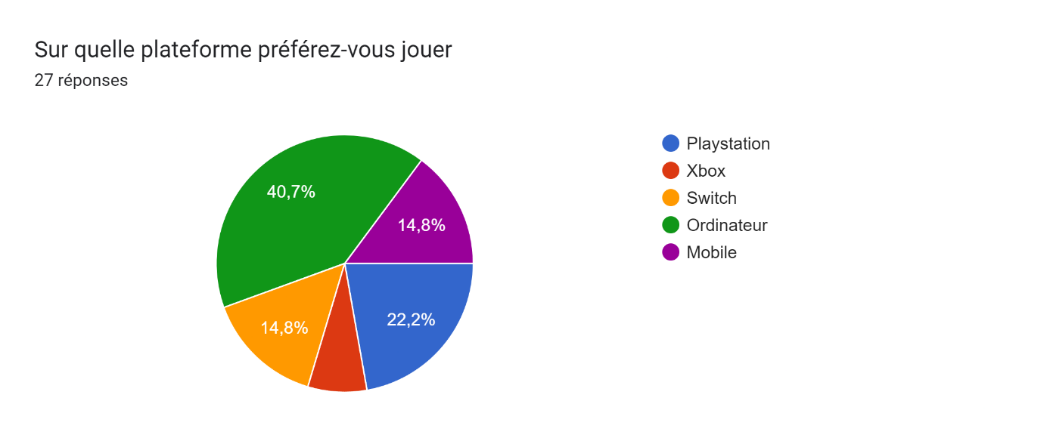

Plus d’un tier des participants préfère jouer sur ordinateur.

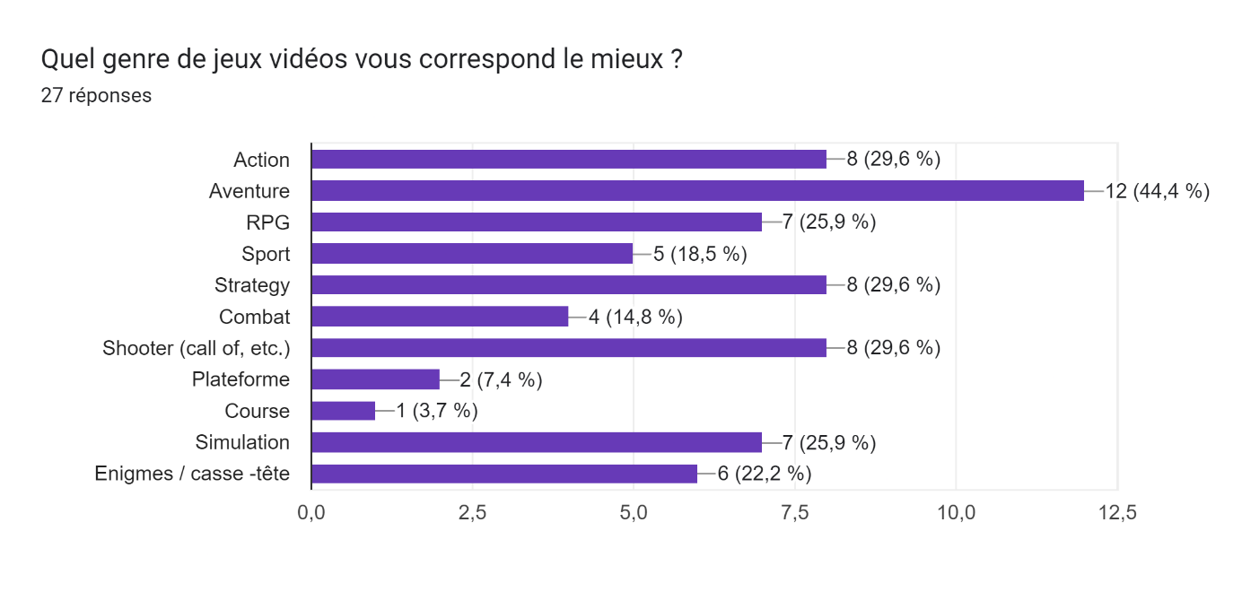

Parmi les jeux préférés on retrouve League of Legends / World of Warcraft / Fortnite / Fifa MarioKart et Call of Duty (ce sont les jeux qui sont revenus au moins 3 fois)

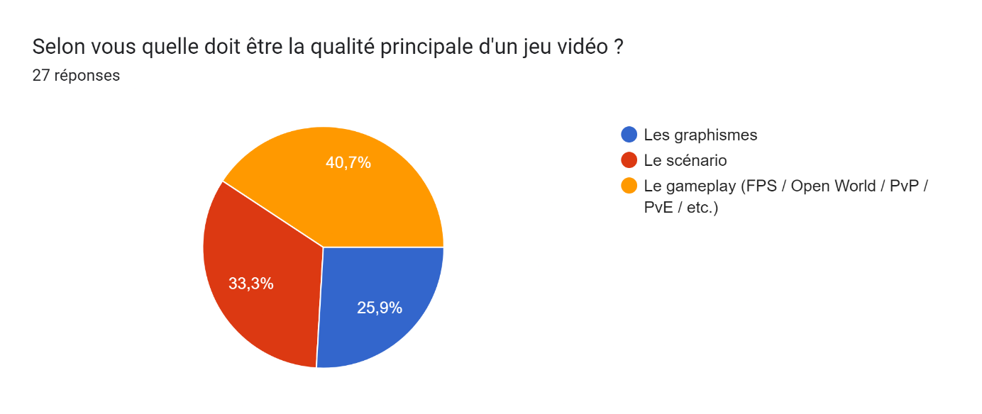

Le gameplay semble être le critère le plus déterminant pour un jeu vidéo, néanmoins, certains répondant ont retenu cette question et m’ont exprimé qu’ils auraient aimé mettre les trois, car ils jouent tous un rôle dans la qualité de jeu

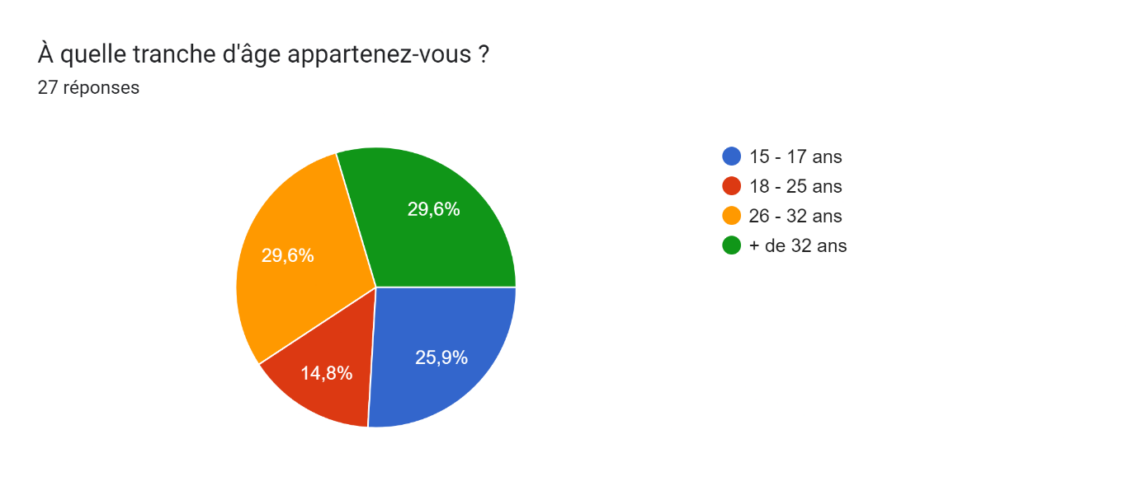

Les 2 tiers des répondant font partie de la génération Y.

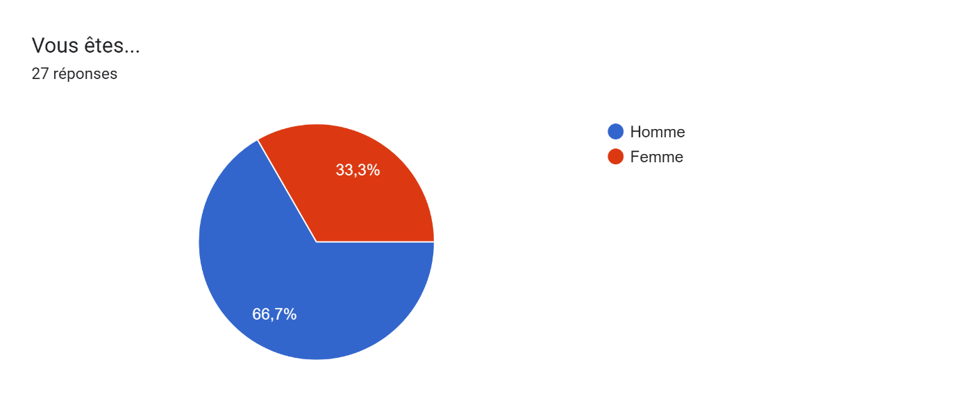

Parmi eux les 2 tiers sont des hommes.

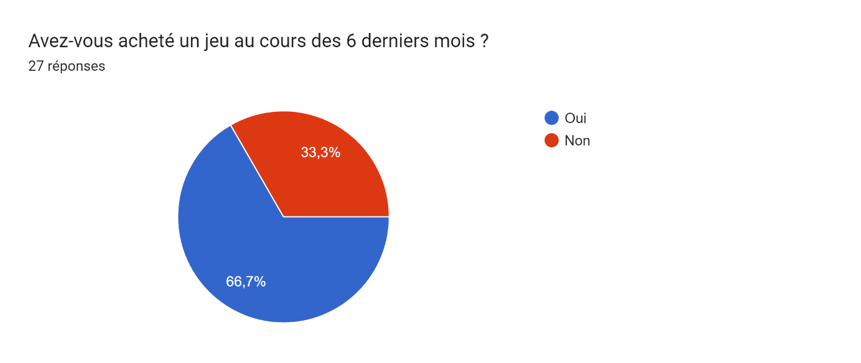

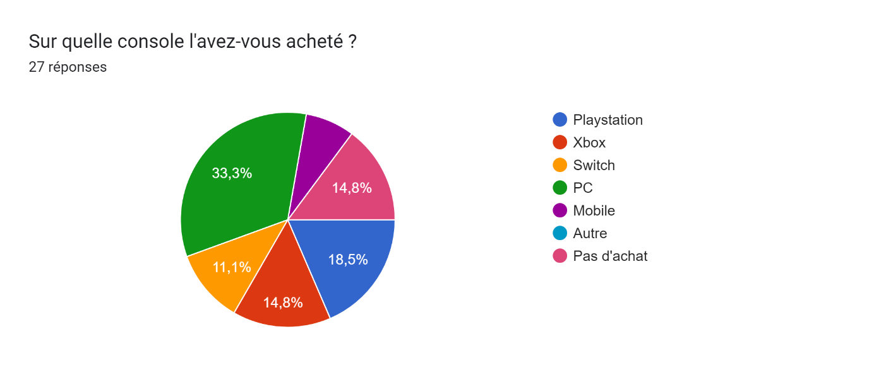2 tiers des répondants ont acheté un jeu au cours des 6 derniers mois

On retrouve l’ordinateur comme plateforme principale lors de ces achats.

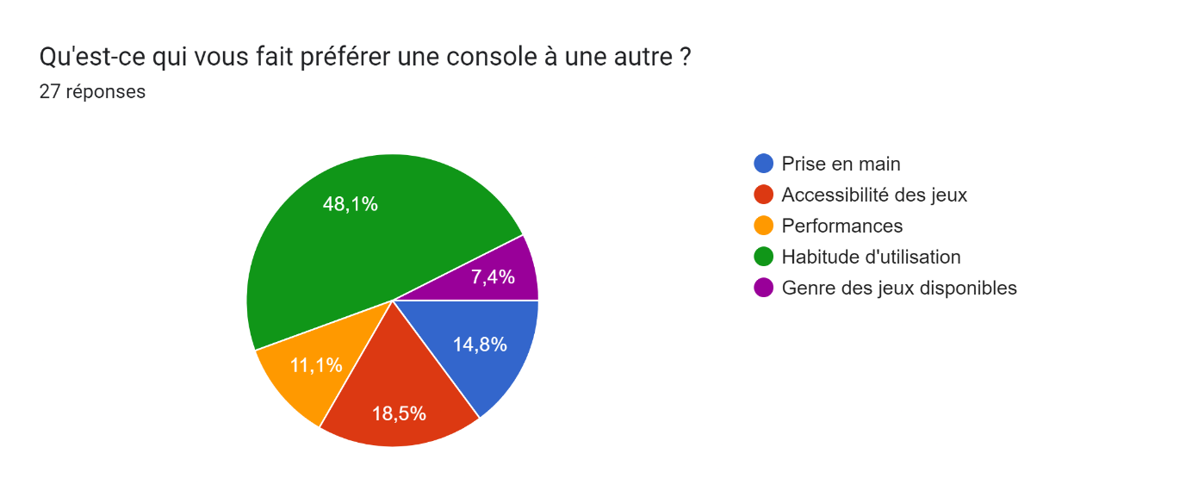

Environ la moitié des répondants affirment rester sur leur console par habitude

Mais…

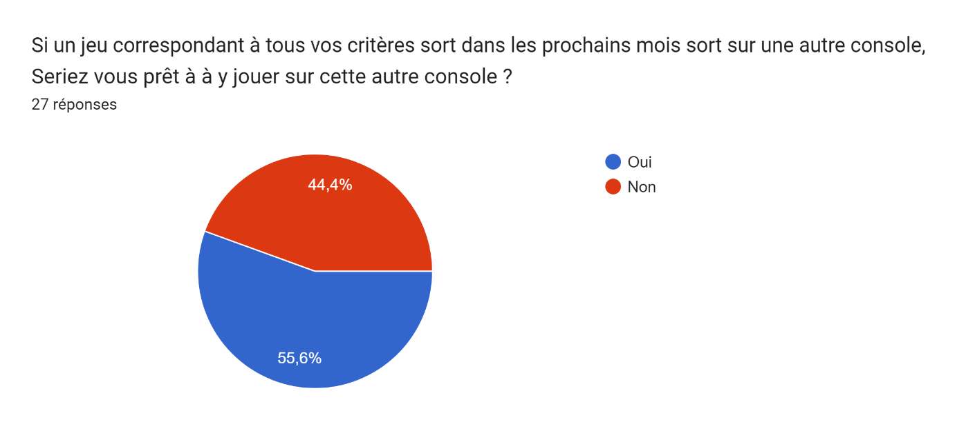

Plus de la moitié se disent prêts à changer de console si un jeu qui leur plaît ne serait pas disponible sur leur console actuelle.

### Étude de cas : Genshin Impact

Comment faire une étude de marché sans parler du cas Genshin Impact ?

Pour rappel, Genshin Impact est un jeu en monde ouvert multiplateformes dans le genre Action-RPG et il a dominé le marché du jeu vidéo peu après son entrée dans le marché. En effet, au premier trimestre 2022, il était le jeu n°1 en termes de dépenses utilisateurs avec 2,6 milliards de dollars de dépense.

Qu’est-ce qui a fait son succès et comment reproduire un telle réussite ?

Commençons par le commencement, Genshin impact est un jeu Free-to-Play, c’est-à-dire qu’il ne demande aucun paiement pour pouvoir y jouer et des milliers de joueurs y ont joué et y jouent encore sans avoir dépensé 1 centimes.

Pas la peine de se demander si on peut s’acheter le jeu ou non, il est disponible !

Non seulement il est gratuit, mais il est aussi multiplateforme ET cross plateforme. Vous pouvez aussi bien commencer à y jouer sur votre ordinateur puis continuer votre partie sur votre téléphone (iOS et/ou Android) lorsque vous n’êtes pas chez vous (dans les transports, etc.) et vous pouvez y jouer en groupe (de 4 maximum) avec des joueurs qui eux seront peut-être sur leur PC, leur Playstation, leur Xbox ou leur téléphone également !

Autrement dit, vous pouvez commencer à y jouer n’importe quand et continuer n’importe où pour peu que vous ayez de la connexion et de la batterie, une révolution dans l’univers du jeu vidéo !

La gratuité et le multiplateforme sont-elles ses seules qualités ?

Et bien non, le studio de production a également fait un effort considérable sur les graphismes qui sont dans un style manga. On est loin de graphisme avancés comme World of Warcraft qui a plus de 2 décennies d’avance sur Genshin Impact, mais il est bien meilleur que tous les Free-to-Play et que certains jeux payants, nul doute que ses graphismes on contribué à son succès.

Gratuit, multiplateformes, graphismes élégants, c’est bien tout ça, mais comment a-t-il fait pour devenir le jeu avec le plus de dépenses utilisateurs ?

Un seul mot Gacha, ou micro-transactions si vous préférez. Le principe des micro-transactions on le connaît tous, pour peu que nous ayons joué à un jeu mobile une fois dans notre vie.

Imaginez-vous : « Vous êtes bloqué dans votre partie, c’est un niveau ou un monstre que vous n’arrivez pas à passer, cela fait 3 jours que vous êtes dessus et vous n’avez plus assez d’or (monnaie gratuite du jeu) pour améliorer vos équipements, pour seulement 3€ (parfois même 0.99€) vous pouvez acheter un pack de 500 gemmes, ou diamants (monnaie payante du jeu) et ainsi racheter de l’or avec les gemmes ou améliorer directement vos équipements avec et enfin battre ce fichu monstre. » Bien entendu : « Que pour cette fois » ou « C’est la dernière fois, après je prendrai le temps » sont des phrases courantes que l’on se dit dans ces moments là pour rationnaliser notre achat.

Un système qui a fait ses preuves sur Android et iOS et qui, grâce à Genshin Impact notamment, arrive sur nos consoles de salon et nos ordinateurs.

Bien sûr, ce n’est pas la seule chose que l’on peut acheter sur Genshin Impact, ils ont également un système de drop aléatoire d’objet plus ou moins rare dans des boîtes à butin pour les joueurs les plus… joueurs.

Bien que la vent de gemmes, ou plutôt de cristaux Genesis dans le cas de Genshin Impact représente en mars 2022 60% de recettes totales soit 1,56 milliard de dollars.

En bref, Genshin Impact c’est un jeu très facile d’accès (Free-to-Play) très libre de jeu (Open World et multi/cross plateformes) avec des graphismes élégants (à minima, agréables) et le tout, sans aucune obligation de paiement, mais avec de micro-transactions qui permettent d’avancer plus vite dans le jeu ou de se débloquer en cas d’impasse.

Le succès de Genshin Impact ne réside donc pas dans son gameplay révolutionnaire (car il ne l’est pas), mais dans les innovations mises en place pour permettre aux joueurs une expériences des plus agréables (ils ne sont jamais forcés d’acheter et peuvent jouer de n’importe où).

### Recommandations Business

Actions clés recommandées :

* Talents créatifs : Investir dans le recrutement et la fidélisation des développeurs et artistes pour maintenir une qualité optimale.
* Créer une campagne marketing immersive et interactive qui capte l'attention dès les premières phases de développement.
* Différenciation et innovation : Intégrer des éléments innovants (modes collaboratifs, narrations immersives) pour se démarquer de la concurrence.
* Investir dans une démo ou un accès anticipé pour maximiser les retours des joueurs et ajuster l'expérience.
* Établir des partenariats avec des influenceurs clés pour cibler efficacement le segment que l’on vise.
* Modèle économique hybride : Combiner ventes initiales avec microtransactions ou abonnements pour diversifier les revenus.

### Annexe : Sources

1. Statista – Revenue share by region​
2. Gamesindustry.biz – Market insights​
3. Business Insider – Trends in cloud gaming et VR​
4. [Allied Market Research](https://www.alliedmarketresearch.com/video-game-market-A85196)
5. ​Articles spécialisés sur les segments de marché (PC Gamer, IGN, GameSpot).
6. Articles sur Genshin Impact (Google, ITRNews)